A
tavaszi ajánlata

Molière:
Úrhatnám polgár
zenés komédia két felvonásban

A köztünk élő hülye
Jourdain úr leghőbb vágya, hogy kiművelt fővel végre valódi nemes lehessen, ezért mindent megtesz, hogy ha rangot nem is, de rangos barátságokat nyerjen, vagy ha máshogy nem, hát jó pénzért vegyen. Egymásnak adja a kilincset tánc- és énektanár, vívómester és filozófus, hogy a jó modort Jordain úr kitanulja. Amikor azonban a szerelem is közbeszól, asszonyának és lányának untig elege lesz a rangkórságból, és tréfával tanítják móresre az eltévelyedett házfőt.
Jourdain úr persze napjaink hőse is lehetne.
Molière klasszikus komédiája a nemesek közé kapaszkodó polgárt figurázza ki, a Csiszár Imre által új köntösbe bújtatott darab főhősében azonban már korunk felkapaszkodott újgazdagjára is ráismerhetünk. Az örökérvényű sztorit Szakács Györgyi jelmezei és Benkő László zenéje erősíti, a Szlávik István tervezte díszlet pedig egyszerre idézi meg a molière-i világot, és játszódik valahol egy nyolcadik kerület úri bérházában – szó szerint is tükröt tartva a kivagyiságnak. Rendező: Csiszár Imre

Szereplők:
Jourdain úr Blaskó Péter
Jordainné, a felesége Béres Ilona
Lucie, a lányuk Kovalik Ágnes
Nicole, a szolgáló Márkó Eszter
Cléonte, Lucie szerelme Zöld Csaba
Covielle, az inas Rékasi Károly
Dorimene grófnő Fehér Anna
Dorante gróf Ujréti László

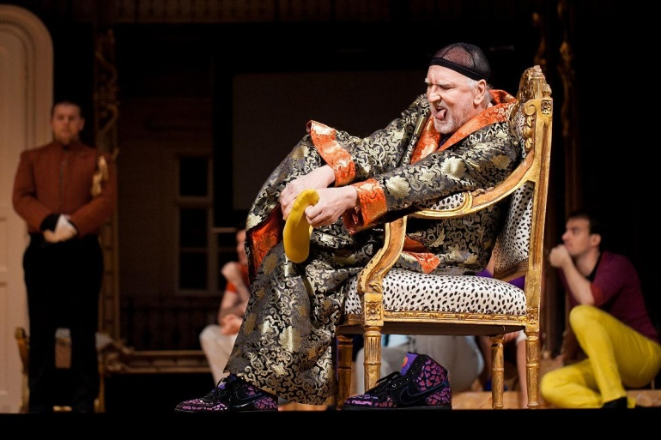
Előadás időpontja:
2015.04.15., szerda 19:00
Az előadásra egységesen 1500-Ft-ért válthatók jegyek.

